実習記録用紙及び報告書（実習生用）⑮
ＮＯ.１
受講決定番号 |  |  |  | 受講者名 |  | グループ |  |  | 提出期限 |  | 月 日
自己目標
日時 | 場所 |  | 場面と内容 |  |  |  | 感想 |  |  | 指導者コメント
 |  |  | インテークの場面
 |  |  | ①介護保険制度、介護支援専門員の役割、秘密保持、個人情報の取り扱い等について説明を受け、模擬説明を実施した。
 |  |  | ②契約書や重要事項説明書の内容について説明を受け、模擬説明を実施した。
 |  |  | ③初回面接における信頼関係の基盤作りが大切である事の説明を受けた。
 |  |  | ④契約までの一連の流れの説明を受け、模擬説明を実施した。
 |  |  | ⑤「居宅サービス計画作成依頼届出書」の説明を受け、模擬説明を実施した。
 |  |  | アセスメントの場面
 |  |  | ①アセスメントツールの説明を受けた。
 |  |  | ②利用者の状況だけではなく、家族の状況、並びに生活全体を見て行く事の重要性について説明を受けた。
 |  |  | ③利用者のエンパワメント力を引出す事の重要性について説明を受けた。
 |  |  | ④ニーズには、利用者が言葉として訴えるニーズと専門職が判断するニーズがある事の説明を受けた。
 |  |  | ⑤情報収集・分析・統合を経てニーズの抽出を行う事の重要性について説明を受けた。

ＮＯ.２
受講決定番号 |  |  |  | 受講者名 |  | グループ |  | 提出期限 |  | 月 日
日時 | 場所 |  | 場面と内容 |  |  | 感想 |  |  | 指導者コメント
プランニングの場面
居宅サービス計画書について
 |  |  | ①「居宅サービス計画書の1表～7表の説明を受けた。
 |  |  | ②利用者や家族に」理解しやすく具体的な内容になっている事について説明を受けた。
 |  |  | ③インフォーマル資源を導入する重要性について説明を受けた。
 |  |  | ④サービス事業所が作成する「個別サービス計画」と連動するものである事の説明を受けた。
 |  |  | ⑤医療系サービス位置付けるにあたって、介護支援専門員は必ず主治医より指導、助言を得る必要性があることの説明を受けた。
 |  |  | サービス担当者会議の場面
①会議における介護支援専門員の役割について説明を受けた。
日程調整・参加者の召集・当日の司会・進行・会議録の作成・照会等）
 |  |  | ②サービス担当者会議を見学した。
 |  |  | モニタリングの場面（再アセスメント含む）
 |  |  | ①モニタアリングの場面を見学した。
 |  |  | ②モニタリングや再アセスメントのポイントや記録の方法について説明を受けた。
 |  |  | 給付管理の場面等
 |  |  | ①サービス事業者と提供票のやりとりにより、介護支援専門員が実績を確認する事の説明を受けた。
 |  |  | ②給付管理業務の説明を受けた。

ＮＯ.３
受講決定番号 |  |  | 受講者名 |  |  | グループ |  |  |  |  | 提出期限 | 月 日
日時 | 振り返り  （実習全体） |  |  |  |  |  | 感想  指導者コメント
事業所名 |  |  |  |  |  |  | 実習指導者氏名
受入期間 | 令和５年１月１５日（日）～２月１３日（月） |  |  |  | ３０日間 |  | 実際かかった日数 |  |  | 日間程度
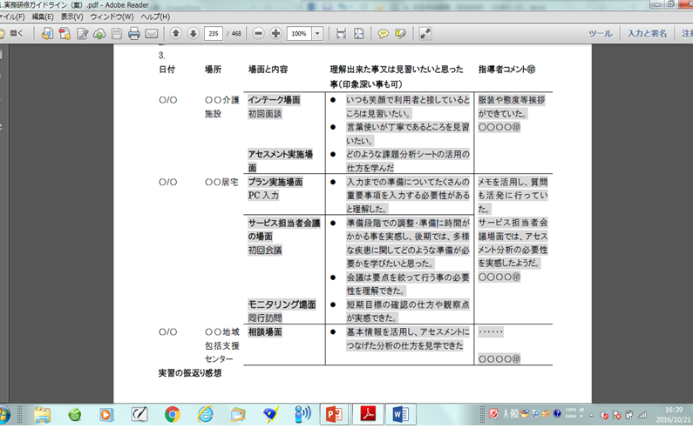
記載例

見学・観察実習報告書（実習生用）⑯ ＮＯ.１
項 目 | 内 容
見学・観察実習日時 | 令和 年 月 日（ ） | 時間 | 時 分 ～ 時 分
見学・観察実習事業者名  サービス種別 | 事業所名  サービス種別
プロセス場面 | □アセスメント □プランニング □モニタリング  □サービス担当者会議 □給付管理 ※見学・観察したプロセスに☑を挿入
見学・観察実習各プロセスの自己目標  （見学・観察前に作成） | ※上記☑プロセスごとに、自己目標を記入
見学・観察内容
気づき及び自己評価総評
見学・観察実習担当者  主任介護支援専門員名 | 主任介護支援専門員名
※☑のプロセスごとに記入する。
ＮＯ.２
項 目 | 内 容
見学・観察実習日時 | 令和 年 月 日（ ） | 時間 | 時 分 ～ 時 分
見学・観察実習事業者名  サービス種別 | 事業所名  サービス種別
プロセス場面 | □アセスメント □プランニング □モニタリング  □サービス担当者会議 □給付管理 ※見学・観察したプロセスに☑を挿入
見学・観察実習各プロセスの自己目標  （見学・観察前に作成） | ※上記☑プロセスごとに、自己目標を記入
見学・観察内容
気づき及び自己評価総評
見学・観察実習担当者  主任介護支援専門員名 | 主任介護支援専門員名
※☑のプロセスごとに記入することになるため、提出する際は５種類となります。
見学・観察実習報告書（実習生用）⑯ ＮＯ.３
項 目 | 内 容
見学・観察実習日時 | 令和 年 月 日（ ） | 時間 | 時 分 ～ 時 分
見学・観察実習事業者名  サービス種別 | 事業所名  サービス種別
プロセス場面 | □アセスメント □プランニング □モニタリング  □サービス担当者会議 □給付管理 ※見学・観察したプロセスに☑を挿入
見学・観察実習各プロセスの自己目標  （見学・観察前に作成） | ※上記☑プロセスごとに、自己目標を記入
見学・観察内容
気づき及び自己評価総評
見学・観察実習担当者  主任介護支援専門員名 | 主任介護支援専門員名
※☑のプロセスごとに記入する。
ＮＯ.４
項 目 | 内 容
見学・観察実習日時 | 令和 年 月 日（ ） | 時間 | 時 分 ～ 時 分
見学・観察実習事業者名  サービス種別 | 事業所名  サービス種別
プロセス場面 | □アセスメント □プランニング □モニタリング  □サービス担当者会議 □給付管理 ※見学・観察したプロセスに☑を挿入
見学・観察実習各プロセスの自己目標  （見学・観察前に作成） | ※上記☑プロセスごとに、自己目標を記入
見学・観察内容
気づき及び自己評価総評
見学・観察実習担当者  主任介護支援専門員名 | 主任介護支援専門員名
※☑のプロセスごとに記入することになるため、提出する際は５種類となります。
見学・観察実習報告書（実習生用）⑯ ＮＯ.５
項 目 | 内 容
見学・観察実習日時 | 令和 年 月 日（ ） | 時間 | 時 分 ～ 時 分
見学・観察実習事業者名  サービス種別 | 事業所名  サービス種別
プロセス場面 | □アセスメント □プランニング □モニタリング  □サービス担当者会議 □給付管理 ※見学・観察したプロセスに☑を挿入
見学・観察実習各プロセスの自己目標  （見学・観察前に作成） | ※上記☑プロセスごとに、自己目標を記入
見学・観察内容
気づき及び自己評価総評
見学・観察実習担当者  主任介護支援専門員名 | 主任介護支援専門員名
※☑のプロセスごとに記入する。

